ФГБОУ ВО «Пензенский государственный университет»
Политехнический институт
Факультет вычислительной техники
Кафедра «Вычислительная техника»

ОТЧЁТ
По лабораторной работе №9
По дисциплине «Информационные технологии в профессиональной деятельности»
На тему «GitHub. Совместная работа»

Выполнил: | ст. гр. 25ВВВ1  Разживалов Н.А.  Цеплов Е.В.
Проверили: | к.т.н. доцент Юрова О.В  к.т.н. доцент Митрохина Н.Ю.

Цель: научиться работать с веб-сервисом для хостинга проектов и их совместной разработки GitHub. Создать свой публичный репозиторий.

Теоретическая часть: Как правило, существует два способа настройки Github для совместной работы:
Организации. Владелец организации может создавать множество команд с разными уровнями доступа для различных репозиториев.
Сотрудники. Владелец репозитория может добавлять коллабораторов (соавторов) с доступом Read + Write для одного репозитория. Рассмотрим второй вариант совместной работы. Чтобы добавить Collaborators (другие личные учетные записи Github) к публичному репозиторию, владельцу репозитория необходимо перейти на страницу Settings -> Collaborators и нажать кнопку Add People.
В поисковой строке вводится username добавляемого соавтора, выбирается его профиль и подтверждается выбор.
После отправки приглашения соавтор получает приглашение по электронной почте, а также в своем профиле GitHub. Соавтор должен принять его, чтобы получить разрешение на совместную работу над одним и тем же проектом.
У соавторов проекта общий репозиторий виден в списке всех репозиториев:
Владелец репозитория (координатор проекта) может просматривать приглашения, которые находятся на рассмотрении и пока еще не приняты.

Практическая часть.
1) Регистрация всех членов команды
Для совместной работы над одним проектом необходимо, чтобы все участники команды (студенты вашей бригады) имели профили в Github. Зарегистрировались, как было описано в лабораторной работе №9. Сделали скрины всех профилей участников на GitHub и добавили их в отчет.
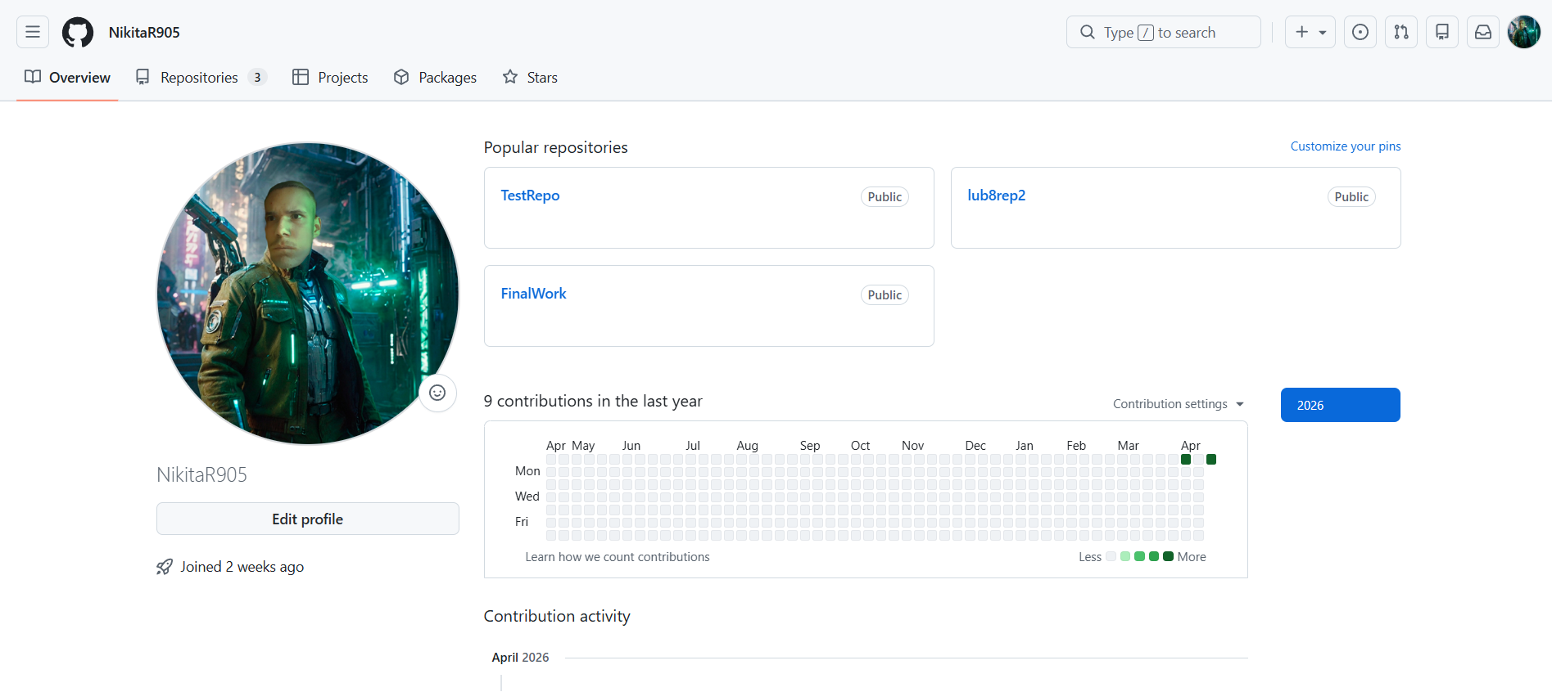
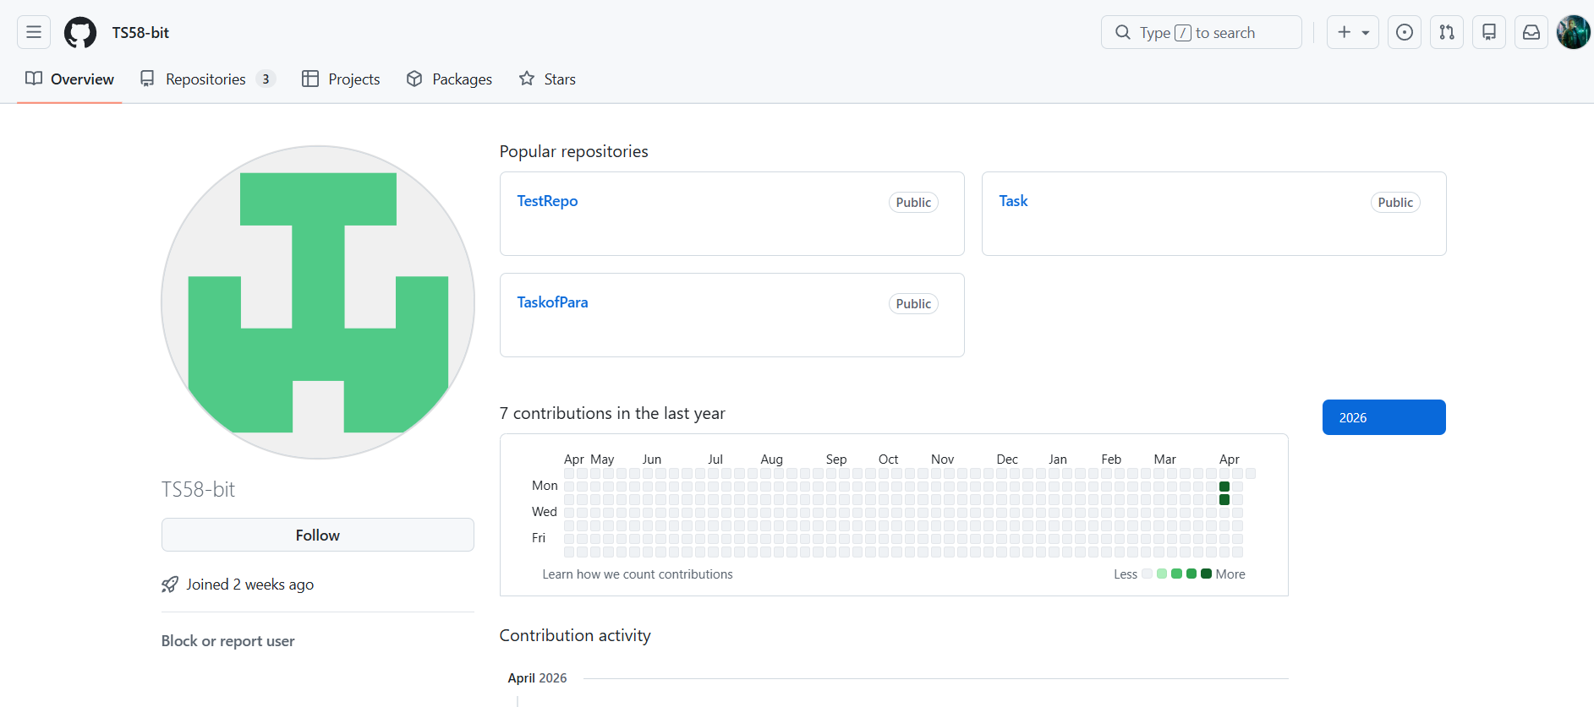
2) Распределение ролей на проекте
Перед началом совместной работы определились с ролями в вашей команде. Выбрали студента (далее будет называться «студент №1»), который будет являться координатором проекта с полномочиями администратора репозитория. Остальные студенты команды («студент №2», «студент №3» и т.д.) должны иметь доступ к репозиторию для того чтобы иметь возможность получать файлы проекта. Кроме общего репозитория каждый из участников команды должен иметь свой локальный репозиторий, в котором будут храниться версии проекта, над которым он работал.
3) Создание совместного репозитория (выполняет студент №1)
Создал в своей учетной записи новый публичный репозиторий FinalWork. Добавил к этому репозиторию соавторов (профили студентов вашей бригады).
4) Выполнение задания
Выполнение задания заключается в описании действий и демонстрации полученных результатов в виде скринов каждым студентом бригады. Результатом выполнения индивидуального задания должен стать файл .docx, содержащий описание работы над проектом, ссылку на репозиторий и файлы самого проекта.

https://github.com/NikitaR905/FinalWork.git

Этап 1 (подготовительный).
Выполняет студент №1:
- создал локальный репозиторий и инициализировал его;
- связал созданный репозиторий с удаленным (FinalWork);
- убедился в том, что привязка прошла успешно, выполнив соответствующую команду;
- извлек и загрузил в локальный репозиторий содержимое из удаленного репозитория;
- создал в своем локальном репозитории новый файл .docx, содержащий отчет по данной лабораторной работе;
- зафиксировал изменения, выполнив соответствующие команды;
- добавил в локальный репозиторий файлы проекта по дисциплине «Программирование» за первый семестр (порядковый номер лабораторной, которую нужно взять, соответствует номеру бригады.
Например: бригада №3 берет лабораторную работу №3 «Операторы условия»);
- зафиксировал изменения, выполнив соответствующие команды;
- отправил зафиксированные изменения в удаленный репозиторий в главную ветку. В результате описанных действий совместный репозиторий на GitHub должен содержать файл отчета (.docx) и файлы проекта.
Этап 2 (основной).
Для студента №1:
- создал в своем локальном репозитории новую ветку (имя ветки должно содержать вашу фамилию, например «Ivanov») и перешёл в эту ветку;
- выполнил индивидуальное задание:
в коде проекта изменил имена переменной (например: была переменная int a, стала int a1);
зафиксировал изменения, выполнив соответствующие команды;
создал в своей ветке файл 1.docx, в котором описал ваши действия, добавив соответствующие скрины, в том числе скрины из консоли git.
зафиксировал добавление файла;
- отправил зафиксированные изменения в удаленный репозиторий в вашу ветку (в параметре команды укажите имя вашей ветки, на GitHub она создастся автоматически, это действие нужно для сохранности данных);
- после того как ваши изменения будут просмотрены координатором проекта (студентом №1), выполняется слияние с веткой master.
Внимание!!! Перед тем, как выполнить слияние, необходимо скопировать с GitHub из ветки master в свой локальный репозитероий, в ветку master все произведенные изменения (если таковые есть). Затем, также в локальном репозитории, выполнил слияние своей ветки с веткой master. Только после этого отправить изменения в GitHub на ветку master.
Для студента №2, 3:
- зашли на свою почту, которую указывали при регистрации профиля на GitHub, и подтвердили свое участие в совместной работе;
- создали свой локальный репозиторий, склонировав себе общий репозиторий FinalWork;
- создали новую ветку в локальном репозитории (имя ветки должно содержать вашу фамилию, например «Petrov») и перешли в эту ветку;
- выполнили индивидуальное задание:
в код проекта внесли изменения:
студент №2:
- изменил объявление всех используемых переменных так, чтобы каждая переменная объявлялась с новой строки;
- добавил хотя бы один комментарий, поясняющий назначение переменных.
студент №3:
- добавил проверку на положительность первой объявленной переменной с выводом сообщения об этом.
- добавил комментарий, поясняющий строку с условным выражением.
зафиксируйте каждое изменение, выполнив соответствующие команды;
создал в своей ветке файл 2.docx для студента №2 (для студента №3 – 3.docx), в котором описал ваши действия, добавив соответствующие скрины, в том числе скрины из консоли git.
зафиксировал добавление файла;
- отправил зафиксированные изменения в удаленный репозиторий в вашу ветку (в параметре команды укажите имя вашей ветки, на GitHub
она создастся автоматически, это действие нужно для сохранности данных);
- после того как ваши изменения будут просмотрены координатором проекта (студентом №1), выполняется слияние с веткой master.
Внимание!!! Перед тем, как выполнить слияние, необходимо скопировать с GitHub из ветки master в свой локальный репозитероий (в ветку master) все произведенные изменения (если таковые есть). Затем, также в локальном репозитории, выполнить слияние своей ветки с веткой master. Только после этого отправить изменения в GitHub на ветку master.
Этап 3 (заключительный).
Выполняет студент №1:
- получил все добавленные изменения в свой локальный репозиторий;
- оформил отчет (добавил в него описание ваших действий и действий студентов вашей бригады, используя информацию из их файлов);
- зафиксировал изменения;
- добавил ссылку на ваш совместный репозиторий в конце отчета; - зафиксировал изменения;
- отправил зафиксированные изменения в удаленный репозиторий в главную ветку.
Вывод: научились работать с веб-сервисом для хостинга проектов и их совместной разработки GitHub. Создали свой публичный репозиторий.

